Isten gyermeke vagyok
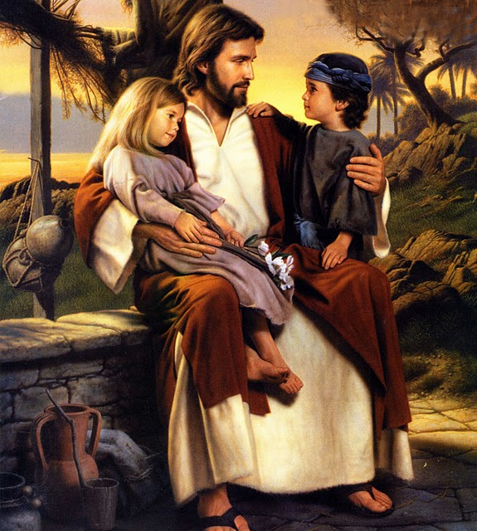
Ő küldött a földre;
Ő adott nékem hajlékot
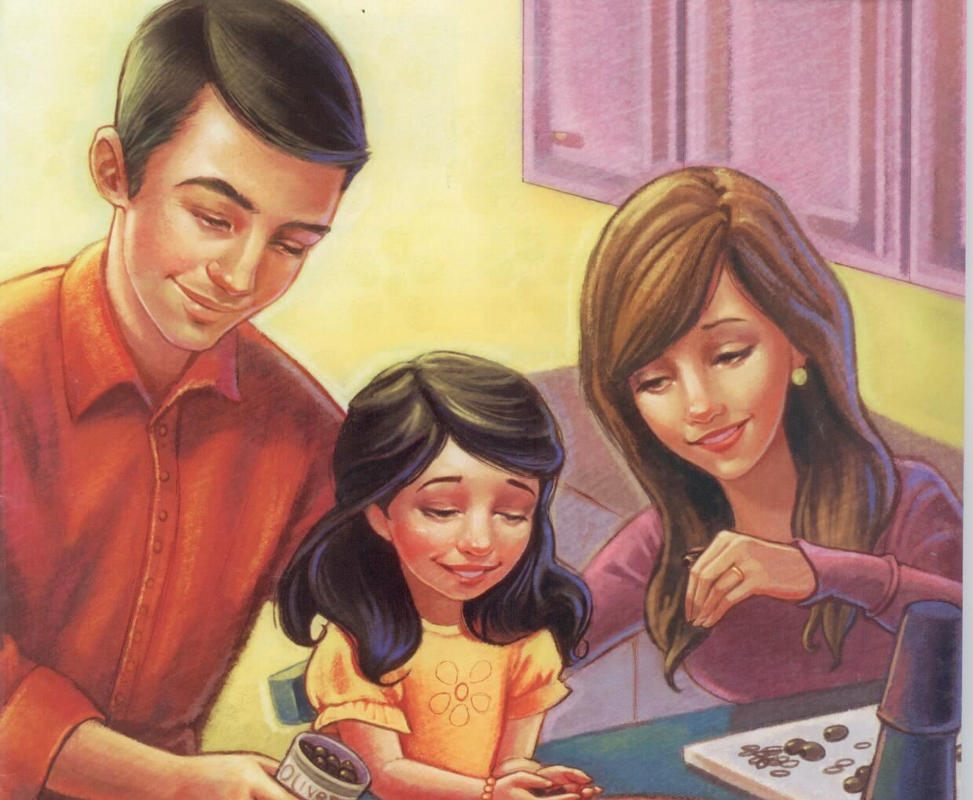
És kedves szülőket

Vezess engem, járj mellettem
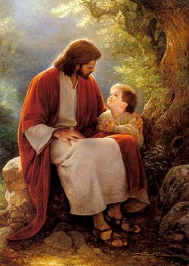
Mutasd az utat
Tanítsd meg, hogy mit tegyek
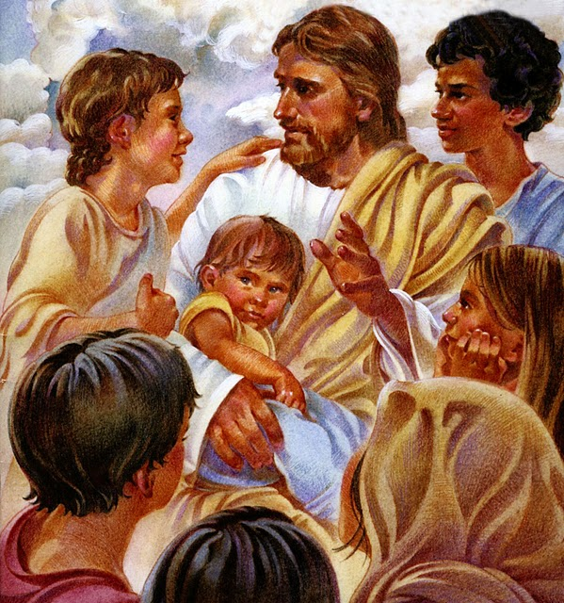
Hogy Vele éljek majd!
Isten gyermeke vagyok
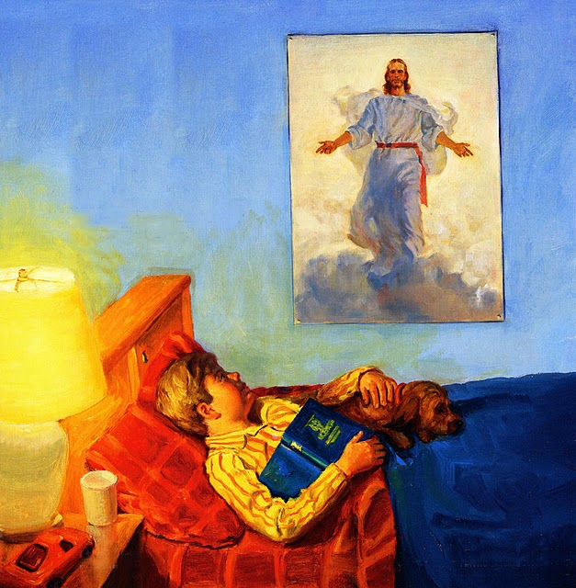
Oly nagyon vágyom rá
Hogy megértsem Atyám szavát
Míg időm le nem jár

Isten gyermeke vagyok
Áldott az életem
Ha mindig követem szavát
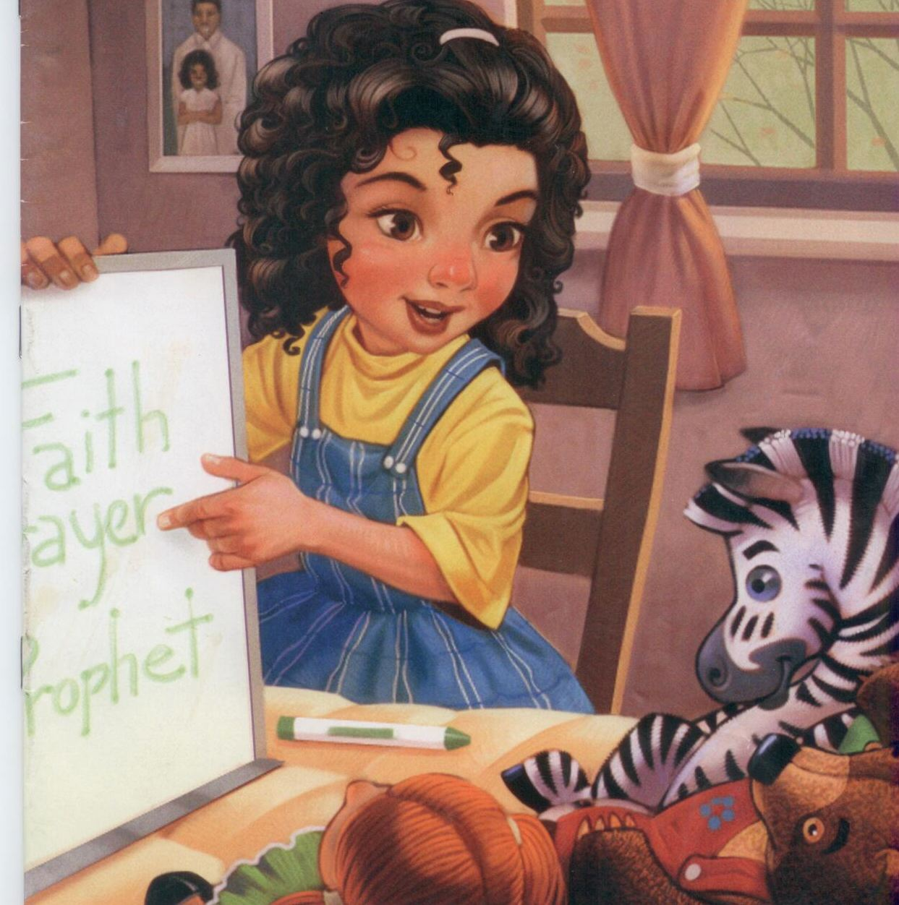
Majd Vele élhetek
Isten gyermeke vagyok
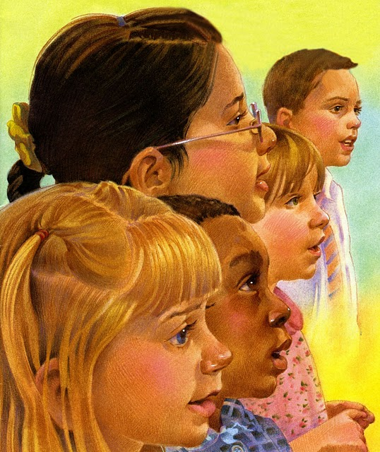
Ígéretet adott
Celesztiális áldás vár,
Ha végig kitartok

